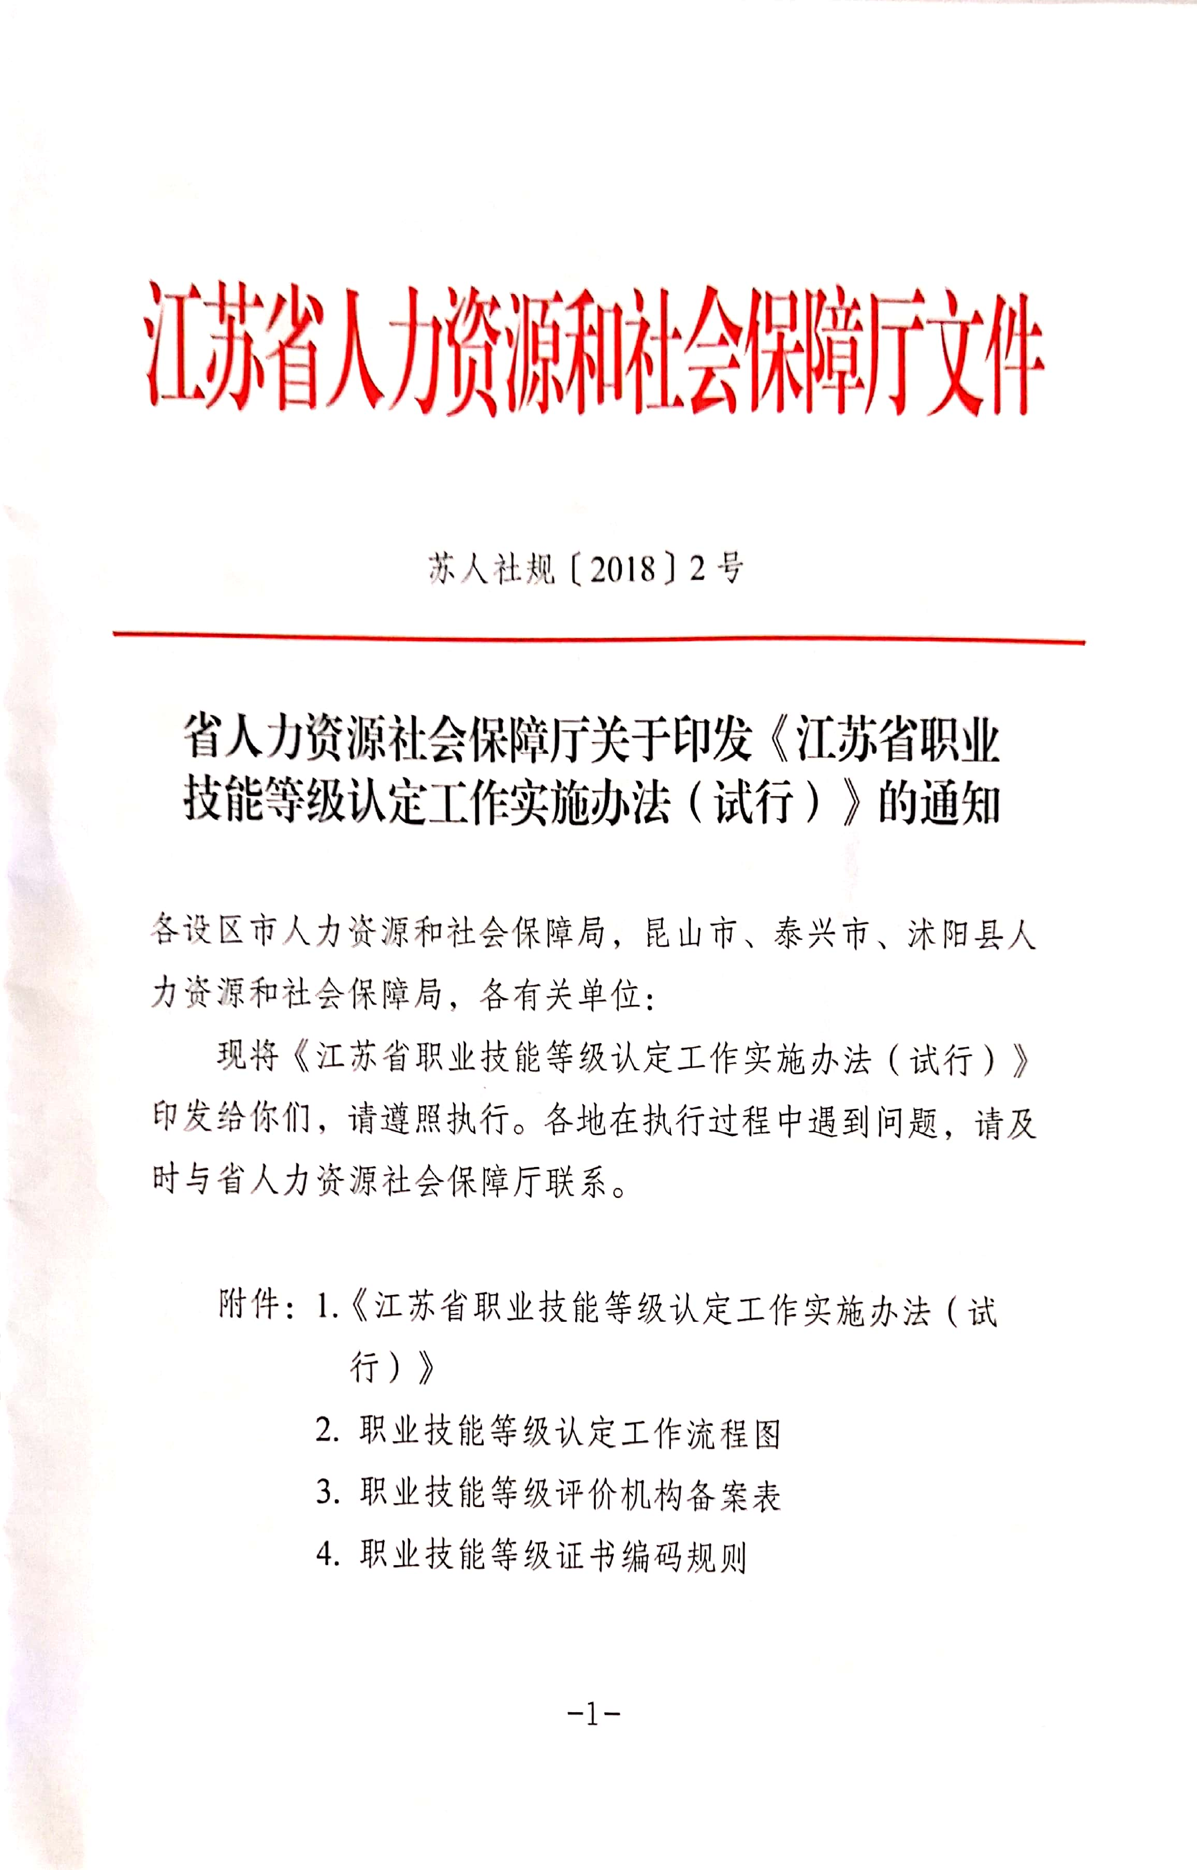



附件1

江苏省职业技能等级认定工作实施办法
（试行）

第一章 总则
第一条 为深入贯彻落实党中央、国务院和省关于推进简政放权、放管结合、优化服务的决策部署，加快政府职能转变，形成精准科学、规范有序、竞争择优的科学化社会化市场化人才评价机制，服务人才强省战略和创新驱动发展战略，进一步深化职业资格改革，充分发挥人才评价“指挥棒”作用，调动广大劳动者学技术、钻技能的积极性，根据中共中央、国务院《新时期产业工人队伍建设改革方案》、中央办公厅、国务院办公厅《关于分类推进人才评价机制改革的指导意见》和人力资源社会保障部《关于改革和完善技能人才评价制度的意见》，制定本办法。
第二条 本办法所指的职业技能等级认定，是指政府部门对有认定意愿且具备相应条件和能力的用人单位（指使用各类技能劳动者的企事业单位，下同）和第三方评价机构（指以人才评价服务为主要工作职责的企业、事业单位或者非企业单位等社会组织，下同），依据国家职业技能标准或行业企业工种岗位评价规范，对未列入《国家职业资格目录》，经备案认可的《中华人民共和国职业分类大典（2015版）》第三、四、五、六大类收录的技能类职业（工种）开展的技能人才职业技能等级评价活动的认定工作。
根据国家有关规定，用人单位和第三方评价机构可依据市场需要自行开展能力水平评价活动。但依据本办法由人力资源社会保障部门备案的评价结果，可按规定获得相应政策支持。
第三条 开展职业技能等级认定工作，要坚持“职业标准与生产岗位实际要求相衔接、操作技能考核与工作业绩评定相联系、评价认定与企业认可相结合、评价结果与使用待遇相挂钩”的原则，突出认定的科学性、精准性和适用性。
第四条 职业技能等级认定工作按属地管理原则，由各级人力资源社会保障部门指导监管。省级人力资源社会保障部门负责政策制定、标准开发、信息化平台建设、统一证书样式和编码，负责指导全省人社部门开展职业技能等级认定工作，对部（省）属用人单位、行业协会学会、院校等驻宁机构开展评价进行认定并实施监管；各设区市人力资源社会保障部门可根据工作实际制定具体实施细则，指导所属县（区、市）开展认定工作，按属地管理原则对当地评价机构（含驻当地部省属单位或其分支机构）进行指导、监管；县（区、市）人力资源社会保障部门在上级人社部门的指导下开展认定工作。

第二章 评价机构条件
第五条 用人单位和第三方评价机构应当具有法人资格，依法在市场监管部门、民政部门或机构编制部门登记（或注册）设立。
第六条 用人单位开展职业技能等级评价活动，应当具备以下条件：
1．依法设立，管理规范、信用良好，具有一定规模，已建立技能人才培养、评价、使用、激励衔接机制，具有完善的人力资源管理制度和切实可行的激励约束机制；
2．对取得职业资格证书、职业技能等级证书且受聘于技师、高级技师岗位的职工，比照本企业相应专业技术人员落实有关待遇；
3．拟开展评价的职业（工种）以企业生产一线的主体技能型职业（工种）为主，从业人员较多、技能含量较高，且与本单位主营业务直接相关，在业内具有一定影响力；
4．能够足额提取并合理使用企业职工教育经费，能够为职业技能等级评价工作提供稳定的经费保障，评价活动不以营利为目的；
5．具有专门负责职工培训考核的内设机构，具有与评价职业（工种）相适应的专职工作人员，并拥有一支稳定的专家队伍和考评人员、质量督导人员；
6．具有与评价职业（工种）相适应的场地、设施设备、仪器仪表等硬件设施和视频监控设备。
第七条 第三方评价机构开展职业技能等级评价活动，应当具备以下条件：
1．依法设立、管理规范、信用良好，不以营利为唯一目的；
2．在拟开展认定的职业（工种）领域具有广泛影响力，或曾参与职业标准编制工作，或具有人才评价工作经验和基础，质量信誉良好；
3．具有专门负责职业技能等级认定的内设机构，具有与评价职业（工种）相适应的专职工作人员，并拥有一支稳定的专家队伍和考评人员、质量督导人员，能够为职业技能等级认定工作提供稳定的经费保障；
4．具有完善的职业技能等级认定工作质量管理措施；
5．具有与评价职业（工种）相适应的场地、设施设备、仪器仪表等硬件设施和视频监控设备。

第三章 评价对象
第八条 职业技能等级评价的对象包括企业职工、院校学生、农村转移就业劳动者、城镇登记失业人员、城乡未继续升学的初高中毕业生、未就业高校毕业生和各类需要认定技能等级的人员。
第九条 用人单位主要面向本单位职工对经备案认可的职业（工种）开展职业技能等级评价活动。第三方评价机构可根据市场和就业需要，面向院校学生、企业职工和各类社会人员，对经备案认可的职业（工种）开展职业技能等级评价活动。
第十条 有评价需求但不具备评价活动开展条件的用人单位可委托行业内龙头企业或第三方评价机构开展职业技能等级评价活动。
第十一条 具有评价意愿的劳动者，可结合就业创业需要，自主选择评价机构参加职业技能等级认定。

第四章 评价标准
第十二条 评价机构开展职业技能等级认定，评价职业（工种）有国家职业技能标准的，依据国家职业技能标准开展评价活动；没有国家职业技能标准的，依据行业企业工种岗位评价规范组织开展。
第十三条 国家职业技能标准由人力资源和社会保障部制定颁布，行业企业工种岗位评价规范由行业协会、龙头企业参照《国家职业技能标准技术规程》编制，省人力资源社会保障部门组织专家评审后公布实施。其中成熟的，可上升为国家职业技能标准。
第十四条 经公布的行业企业工种岗位评价规范在我省同类企业中实施，原则上不重复开发。
第十五条 鼓励行业协会学会、规模以上企业、职业（技工）院校在人力资源社会保障部门指导下，按《国家职业技能标准编制技术规程（2018版）》牵头开发国家职业技能标准和行业企业工种岗位评价规范。
第十六条 职业技能等级原则上分为五个等级，由低到高分别是五级至一级：五级相当于国家职业资格初级工、四级相当于国家职业资格中级工、三级相当于国家职业资格高级工、二级相当于国家职业资格技师、一级相当于国家职业资格高级技师。企业可根据需要在各等级内部增加档次，并明确与职业技能等级的对应关系，拓展技能人才职业发展空间。人员初次参加评价考核，可根据职业标准（或行业企业工种岗位评价规范）规定的条件直接申报相应等级。

第五章 评价方式及内容
第十七条 用人单位和第三方评价机构可综合运用理论知识考试、职业技能考核、综合业绩评审、技能竞赛选拔等多种鉴定考评方式，开展职业技能等级评价工作。用人单位可采取考评结合的方式，突出生产过程和工作业绩表现等综合职业素养的评价，评考权重由用人单位结合实际自主确定。职业（技工）院校学生和无工作经历的人员可采取职业能力考核为主的方式进行评价。
第十八条 综合职业素养评价侧重于对职工职业道德、工作业绩和社会贡献的评价。
（一）坚持把品德放在首位，通过个人自评、考核互评、民意测评等方式全面考察技能人才的职业操守和从业行为，倡导工匠精神和社会责任；
（二）注重工作业绩评价，将岗位工作绩效作为认定的重要内容，重点考察技能人才参与技改项目、创新生产工艺、研究成果转化等方面的业绩成果；
（三）强化社会贡献评价，将技术推广、专利申请、标准制定、传技带徒以及承担企业培训和社会化任务等方面的实际贡献纳入评审内容。
第十九条 职业能力考核重点考察执行操作规程、解决实际问题和完成工作任务的能力。
（一）注重职业知识基础，重点考核与岗位技能要求相对应的基础理论知识、技术要求和有关法律法规；
（二）突出操作技能考核，重点考核与职业、岗位相关的基本操作技能、操作规范和胜任岗位的职业能力；
（三）强化安全生产意识，重点考核安全意识、安全行为和应急处置技能，掌握安全生产应知应会内容。

第六章 认定工作程序
第二十条 职业技能等级认定工作按下列程序进行：
（一）备案评估。用人单位和第三方评价机构按照属地管理原则向当地人力资源社会保障部门提出开展职业技能等级认定的备案申请，提交《职业技能等级评价机构备案表》（附件3），并通过全省职业技能等级认定服务平台上传基本条件清单。人力资源社会保障部门组织专家对评价机构的基本情况进行评估，具备条件的，纳入职业技能等级认定工作范围。
（二）目录发布。各级人力资源社会保障部门将拟备案的评价机构信息、职业（工种）范围报省人力资源社会保障厅。省厅于每月初通过“江苏人才信息港”统一发布（更新）全省评价机构目录，内容包括：评价机构名称、地址、联系方式、职业（工种）名称、等级范围、评价规范等。评价机构及其职业（工种）范围目录有效期为2年，实行动态调整。
（三）组织实施。评价机构按下列程序组织开展评价活动：
1. 制定方案。评价机构应制定职业技能等级认定工种实施方案，方案内容包括评价流程、评价职业（工种）、时间场次安排、考生名册、考评员信息、委托评价协议等。制定的方案须提前15个工作日上传到全省职业技能等级认定服务平台；
2．实施评价。评价机构按照工作方案，根据职业技能标准或行业企业工种岗位评价规范、考核方案，落实场地、设施设备和考评人员，参照职业技能鉴定考务管理规程明确职责分工，规范实施评价工作；
3．质量督导。人力资源社会保障部门按“双随机一公开”原则，随机抽取质量督导对象和质量督导员，开展过程性质量督导工作。
（四）结果备案。评价机构在评价实施后十个工作日内，将评价结果上传到职业技能等级认定服务平台进行备案。其中，受委托开展评价的，应经委托单位认可后上传备案。评价机构应在2年内妥善保管考生文档，实现全程留痕，确保责任可追溯。
（五）证书管理。对规范开展职业技能等级评价工作的，人力资源社会保障部门对其评价结果予以认定，并按统一编码规则、统一证书样式，由评价机构用印，形成电子证书，证书统一标注为R，纳入全省职业技能等级证书查询数据库。评价机构对证书样式有特殊要求的，可与人力资源社会保障部门协商确定。用人单位和个人可通过全省职业技能等级认定服务平台自行打印包含个人信息和二维码的纸质证书，并可通过扫描二维码进行查验。

第七章 政策支持
第二十一条 人力资源社会保障部门根据评价机构需要，可在题库开发、考评技术、人员队伍建设等方面提供必要的技术支持。对社会认可度高、信誉良好、行业内影响力大的评价机构，通过减免抽查、连续备案、政府购买服务等方式，支持其开展相关工作。
第二十二条 对经备案的评价机构颁发的职业技能等级证书效用等同于国家职业资格证书，其持有人对应享受同等待遇，按规定给予培训鉴定、就业创业、技能提升等补贴政策，纳入人才统计、高技能人才表彰、政府奖励津贴等范围。用人单位对取得相应职业技能等级并受聘于高级工、技师、高级技师岗位的职工，比照本单位助理工程师、工程师、高级工程师落实相关工资福利待遇。
第八章 监督管理
第二十三条 用人单位和第三方评价机构要在规定的职业（工种）和地域范围内，独立开展职业技能等级评价活动，按照“谁评价、谁发证”原则承担主体责任。要根据本办法制定工作实施细则，完善各项规章制度，规范工作程序，加强考务管理，并建立问题回溯和责任追究机制，提高评价质量。要按规定做好职业技能等级证书的核发和统计工作，建立评价工作台账和内部数据库，主动接受人力资源社会保障部门的事中事后监管。评价机构不得超范围开展职业技能等级评价工作，不得授权或委托其他机构开展评价活动。评价机构连续两年不开展职业技能等级评价工作的，视同自行退出。
第二十四条 用人单位面向本单位职工开展评价，要不以营利为目的，可将与职业技能等级评价工作相关的耗材、人工成本等支出纳入企业职工教育经费列支。
第二十五条 第三方评价机构要规范财务制度，严格执行国家和省收费政策，合理确定收费标准并向社会公示，接受社会监督。
第二十六条 人力资源社会保障部门要加强对职业技能等级认定工作的综合管理，运用法律、市场和技术手段强化日常监管，加快构建行政监管、信用监管、行业自律、社会监督、公众参与的综合监管体系。
第二十七条 人力资源社会保障部门要建立健全“双随机一公开”制度，建立监管对象数据库、质量督导数据库和随机抽查事项清单，通过随机抽查、定期检查、专项督查等手段，加强事中事后监管。建立完善信用监管体系，采取第三方信用评价等方式，对评价机构进行信用监管，并按信用建设有关规定，及时向社会公布信用信息记录。
第二十八条 人力资源社会保障部门对督查发现、社会举报和媒体报道中反映有问题的评价机构要及时进行核查，依法依规作出处理。评价机构在评价活动中如出现程序不规范、未按评价标准或规范开展、成绩造假、考评人员失职等违规现象，第一次取消该批次的认定，限期整改；第二次将取消认定资格。评价机构内部考评人员、质量督导人员出现两次以上违规或失职行为的，应取消考评或督导资格，不得参与任何国家职业资格评价、职业技能等级认定相关工作。上述违规现象涉嫌犯罪的，移送司法机关处理。
第二十九条 各级人力资源社会保障部门及其工作人员要严格遵守工作纪律、廉洁纪律，认真履行监管职责，为当地评价机构提供优质高效服务。对严重影响考试公平公正和财政补贴资金安全的行为，按照国家有关规定追究相应责任。

第九章 附则
第三十条 开展职业技能等级认定工作，是改革完善技能人才评价制度的重要内容，是加强技能人才队伍建设的重要手段，是落实国务院“放管服”改革要求的重要举措。各级人力资源社会保障部门要高度重视，加强领导，做好统一规划和综合管理，要坚持试点先行，稳慎推进，成熟一个推开一个。
第三十一条 职业技能等级认定工作在用人单位、部分职业（技工）院校和基础条件较好的行业协会学会先行试点，待条件成熟后全面推开。
第三十二条 本办法由江苏省人力资源和社会保障厅负责解释。
第三十三条 本办法自2019年1月1日起执行，与本办法相冲突的规定同时废止。

附件2
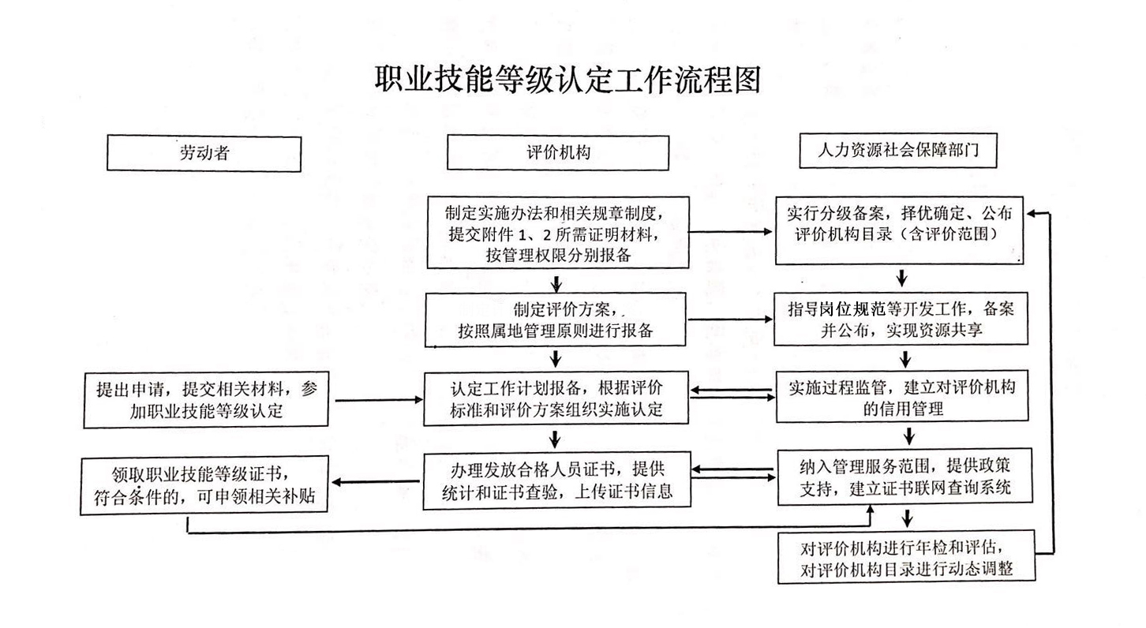
附件3
职业技能等级评价机构备案表

一、基本信息
（一）申报单位信息
名称
地址
统一社会信用代码
（二）联系人信息
姓名 |  |  |  |  |  | 职务
座机 |  |  |  |  |  | 手机
电子邮箱
（三）规章制度文件（可上传附件）
二、申请开展评价的职业（工种）
序号 |  | 职业（工种）名称 |  |  |  | 职业编码 |  |  | 收费标准
1
2
3
4
5
……
三、具备的组织优势、专业优势等
四、场地设备等情况
（一）场地情况（权属证明材料另附）
（二）设施设备情况（权属证明材料另附）
序号 | 名称 |  |  | 品牌 | 规格/型号 |  |  | 数量 |  | 所有权归属
1
2
3
4
5
6
7
8
9
10
11
12
13
14
15
16
17
……

（三）计算机考务管理及视频监控设备配置情况
五、人员情况（注：非本单位人员，请提供本人签署的提供评价服务承诺书或本人与评价单位签署的合作协议复印件）
（一）专职工作人员情况
序号 | 姓名 |  |  | 身份证号 |  |  | 职务/职称 |  |  | 学历 |  |  | 主要工作职责
1
2
3
……
（二）专家情况
序号 | 姓名 |  | 身份证号 |  |  | 所在单位 |  |  | 职务/职称/技能等级 |  |  | 学历 |  |  | 专业方向
1
2
3
……
（三）考评人员情况
序号 | 姓名 | 身份证号 |  |  | 所在单位 |  |  | 职务/职称/技能等级 |  |  | 学历 |  |  | 考评职业领域
1
2
……

附件4
职业技能等级证书编码规则

职业技能等级证书编码由3位英文字母和17位阿拉伯数字组成。含义如下：
一、第1位为职业技能等级认定工作综合管理部门代码，人力资源社会保障部门用R表示。
二、第2位为备案途径代码。人力资源社会保障部备案的，取值为G；省级人力资源社会保障部门备案的，取值为S；市级人力资源社会保障部门备案的，取值为C；县（区）级人力资源社会保障部门备案的，取值为X。
三、第3位为技能评价机构类别代码。N代表用人单位，W代表第三方评价机构，由省级人力资源社会保障部门赋码。
四、第4-9位为行政区域代码，取值见中华人民共和国行政区划代码。
五、第10-12位为技能评价机构序列码。由省级人力资源社会保障部门根据技能评价机构所在行政区划，分别从001-999顺序排列。
六、第13-14位为证书核发年份代码，取公元纪年的后两位。
七、第15位职业技能等级代码，取值为1-5，依次表示：5.五级/初级工；4.四级/中级工；3.三级/高级工；2.二级/技师；1.一级/高级技师。
八、第16-20位表示证书序列码，由技能评价机构按年度分等级分别从00001-99999依次顺序取值。
示例：RSN32010200319300088
位数 | 第  1  位 | 第  2  位 | 第  3  位 | 第  4-9  位 | 第10-12位 | 第13-14位 | 第15位 | 第16-20位
示例 | R | S | N | 320102 | 003 | 19 | 3 | 00088
含义 | 人力资源社会保障部门 | 省级人力资源社会保障部门备案 | 用人单位 | 技能评价机构所在地区代码（南京市玄武区） | 技能评价机构序列码 | 证书核发年份2019年 | 三级/高级工 | 证书序列码
来源 | 固定不变 | 省级人力资源社会保障部门确定人力资源社会保障部门公布 |  |  |  | 技能评价机构生成

